Môn: Công nghệ; lớp: 5A, 5B, 5C, 5D
Tên bài học: Sáng chế công nghệ; số tiết: 02 tiết
Thời gian thực hiện: từ ngày 02, 03/10/2024

BÀI 2: SÁNG CHẾ CÔNG NGHỆ
(tiết 2)
I. YÊU CẦU CẦN ĐẠT:
1. Năng lực đặc thù:
Trong bài học này, HS sẽ tìm hiểu:
- Vai trò của sản phẩm công nghệ trong đời sống và sự phát triển của công nghệ.
- Lịch sử sáng chế ra sản phẩm công nghệ tiêu biểu.
2. Năng lực
Năng lực chung:
- Năng lực tự chủ và tự học: Hình thành phương pháp tự đọc hiểu tài liệu; vận dụng kiến thức đã học để thực hiện nhiệm vụ.
- Năng lực giao tiếp và hợp tác: Hình thành thói quen trao đổi, hỗ trợ hợp tác với nhau trong học tập.
Năng lực công nghệ:
- Năng lực nhận thức công nghệ: Nêu được vai trò của sáng chế trong đời sống và sự phát triển của công nghệ. Nêu được lịch sử sáng chế ra sản phẩm công nghệ tiêu biểu.
3. Phẩm chất
- Chăm chỉ: Thường xuyên hoàn thành nhiệm vụ học tập; có ý thức vận dụng kiến thức, kĩ năng học được ở nhà trường vào đời sống hằng ngày.
- Trách nhiệm: Nhắc nhở mọi người chấp hành các quy định trong lớp; có ý thức giữ gìn vệ sinh.
II. ĐỒ DÙNG DẠY HỌC :
1. Giáo viên
- Giáo án, SGK.
- Các hình ảnh trong SGK Bài 2.
- Máy tính, máy chiếu.
- Phiếu học tập.
2. Học sinh
- Vở ghi, SGK.
III. CÁC HOẠT ĐỘNG DẠY HỌC.
HOẠT ĐỘNG CỦA GV | HOẠT ĐỘNG CỦA HS
A. HOẠT ĐỘNG KHỞI ĐỘNG(5p)  - Mục tiêu:  + Tạo đươc hứng thú học tập, nhu cầu tìm hiểu về sản phẩm công nghệ trong cuộc sống.  - Cách tiến hành:  + GV cho HS cho HS hát bài hát để khởi động bài mới.  + GV nhận xét, tuyên dương.  + GV dẫn dắt vào bài mới: Tiết trước các em đã được học về vai trò của sáng chế. Vậy để nắm rõ hơn về nội dung bài học, chúng ta cùng tìm hiểu nội dung thứ 2 của bài: Lịch sử sáng chế một số sản phẩm công nghệ tiêu biểu (Tiết 2).  B. HOẠT ĐỘNG HÌNH THÀNH KIẾN THỨC(10p)  Hoạt động 4: Tìm hiểu về lịch sử một số sản phẩm công nghệ tiêu biểu  a. Mục tiêu: Thông qua hoạt động này, HS nhận biết được những mặt trái khi sử dụng công nghệ.  b. Cách tiến hành(5p):  - GV chia lớp thành 4 nhóm, phát phiếu học tập, giao nhiệm vụ cho các nhóm:  + Nhóm 1: Tìm hiểu về lịch sử sáng chế động cơ hơi nước.  + Nhóm 2: Tìm hiểu về lịch sử sáng chế động cơ điện.  + Nhóm 3: Tìm hiểu về lịch sử sáng chế máy tính điện tử.  + Nhóm 4: Tìm hiểu về lịch sử sáng chế điện thoại.  - Sau 5p, GV mời đại diện nhóm lần lượt trình bày trước lớp. Các nhóm còn lại chú ý lắng nghe và bổ sung.  - GV nhận xét, tuyên dương nhóm có câu trả lời tốt.  C. HOẠT ĐỘNG LUYỆN TẬP(15p)  a. Mục tiêu: Củng cố kiến thức về lịch sử sáng chế một số sản phẩm công nghệ tiêu biểu.  b. Cách tiến hành:  - GV chia lớp thành 4 nhóm, phát cho mỗi nhóm một bộ thẻ các đáp án (A, B, C, D). GV tổ chức cho HS chơi trò trắc nghiệm.  - GV nêu luật chơi:  + GV chiếu câu hỏi, sau khi GV đọc xong câu hỏi, GV chiếu các đáp án.  + Theo hiệu lệnh của GV, đại diện các nhóm lần lượt giơ thẻ đáp án của nhóm mình.  + Nhóm nào trả lời được nhiều đáp án đúng nhất sẽ chiến thắng.  - GV mời cả cả lớp cùng tham gia trò chơi:  Câu 1: Sáng chế trong hình dưới đây có vai trò gì?    A. Giúp làm việc nhà.  B. Giúp mọi người kết nối.  C. Giúp phát triển công nghệ năng lượng.  D. Giúp trao đổi thông tin nhanh chóng.  Câu 2: Sáng chế trong hình dưới đây có vai trò gì?    A. Thúc đẩy công nghệ tự động hóa sản xuất phát triển.  B. Thúc đẩy công nghệ giao thông vận tải phát triển.  C. Thúc đẩy công nghệ thông tin phát triển.  D. Thúc đẩy công nghệ giải trí phát triển.  Câu 3: Điện thoại được sáng chế vào năm nào?  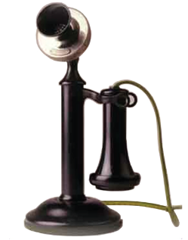  A. 1876.  B. 1874.  C. 1875.  D. 1877.  Câu 4: Máy tính điện tử được sáng chế vào năm nào?  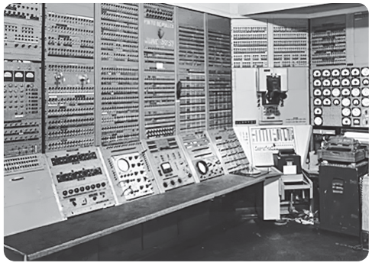  A. 1949.  B. 1948.  C. 1947.  D. 1946.  Câu 5: Ai là người sáng chế ra động cơ hơi nước?  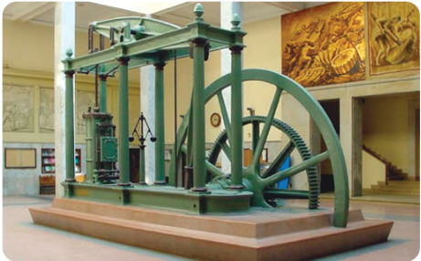  A. Isaac Newton.  B. Giêm Oát (James Watt).  C. Nikola Tesla.  D. AnhxtanhA. (Albert Einstein).  - Kết thúc trò chơi, GV nhận xét chung, công bố nhóm chiến thắng và tuyên dương.  D. HOẠT ĐỘNG VẬN DỤNG(5p)  a. Mục tiêu: HS tìm hiểu và chia sẻ với bạn bè một số sáng chế công nghệ của Việt Nam qua sách báo hoặc Internet.  b. Cách tiến hành:  - GV yêu cầu HS về thực hiện nhiệm vụ sau rồi chia sẻ kết quả của mình với các bạn trong lớp:  Tìm hiểu và chia sẻ với bạn bè một số sáng chế công nghệ của Việt Nam qua sách báo hoặc Internet.  * CỦNG CỐ  - GV nhận xét, tóm tắt lại những nội dung chính của bài học.  - GV nhận xét, đánh giá sự tham gia của HS trong giờ học, khen ngợi những HS tích cực; nhắc nhở, động viên những HS còn chưa tích cực, nhút nhát.  * DẶN DÒ  - GV nhắc nhở HS:  + Ôn tập kiến thức đã học.  + Về nhà tìm hiểu một số sáng chế công nghệ của Việt Nam qua sách báo hoặc Internet.  + Đọc trước Bài 3. Nhà sáng chế. | -Lắng nghe  -Hát  -Lắng nghe  - HS làm việc theo nhóm 4.  - Đại diện HS trình bày kết quả hoạt động nhóm.  - HS lắng nghe.  - HS ổn định nhóm, nhận bộ thẻ đáp án từ GV.  - Các nhóm chú ý lắng nghe GV phổ biến luật chơi.  - HS tích cực tham gia trò chơi:  Câu 1. C.  Câu 2. C.  Câu 3. A.  Câu 4. D.  Câu 5. B.  - HS lắng nghe.  - HS lắng nghe và thực hiện.  - HS lắng nghe, tiếp thu.  - HS lắng nghe, rút kinh nghiệm.  - HS chú ý lắng nghe, thực hiện.
IV. ĐIỀU CHỈNH SAU BÀI DẠY:
……………………………………………………………………………………….
……………………………………………………………………………………….
……………………………………………………………………………………….

